辽宁大学2017-2018学年第一学期期末考试
工程数学（上）（计算机、软件） 试卷
试卷说明：本试卷适用于信息学院16级计算机科学技术、软件工程专业学生
考试时间 120 分钟，试卷满分 100。
题号 | 一 | 二 | 三 | 四 | 五 | 六 | 七 | 八 | 九 | 十 | 总分
题分 | 20 | 15 | 20 | 20 | 25 |  |  |  |  |  | 核分人
得分 |  |  |  |  |  |  |  |  |  |  | 复查人
得分 | 评卷人 | 复查人

一、选择题(每小题2分，共20分)
1．当x和y满足什么条件时，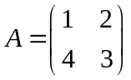与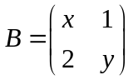相乘可以交换 （ ）
A 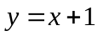 B 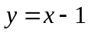 C 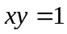 D 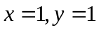
2．排列 32514 的逆序数为 （ ）
A 3 B 4 C 5 D 6
3．设均为三维列向量，记矩阵 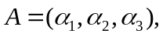
，如果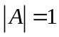，则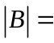 （ ）
A 1 B 2 C 3 D 4
4．设随机变量服从区间（1，6）上的均匀分布，则一元二次方程
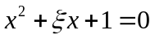 有实根的概率为 （ ）
A．0.8 B．0.6 C．0.4 D．0.2
5．设随机变量的分布函数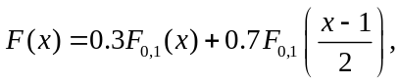则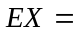 （ ）
A 0. B 0.3. C 0.7. D 1.
6．服从上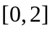的均匀分布，则 的分布密度函数为 （ ）
A 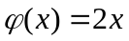 B 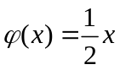 C 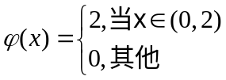 D 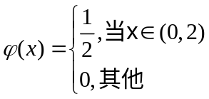

7．设A，B是n阶实对称矩阵，则A，B合同的充要条件为 （ ）
A A，B的秩相同； B A，B都合同于对角阵；
C A，B的全部特征值相同； D A，B的正负惯性指数相同.
8．某工厂有职工500人，男女各占一半，男女职工中技术优秀的人数分别
为 40人和10人，现任选一名职工，该职工技术优秀的概率为 （ ）
A 0.1 B 0.2 C 0.4 D 0.6
9．设 （ ）
A 0.2 B 0.25 C 0.4 D 0.5

10．向量场散度为 ( )
A 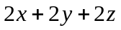 B 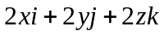 C 0 D 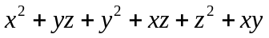
得分 | 评卷人 | 复查人

二、填空题(每空3分，共15分)
1. 齐次线性方程组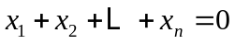的基础解系中解向量的个数__ _____.
2．若对任意的3维列向量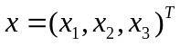，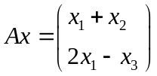，则_ _____.
3．设随机变量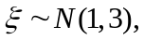则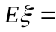_______（1分），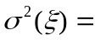________

4．数量场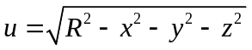中，过点（0，0，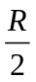）的等值面为_______

5．某工厂有甲、乙、丙三个车间，生产同一种产品，每个车间的产量分别占全厂
的25% ，35%，40% ，各车间的次品率分别为5%，4%，2% ，则全厂产品的次品率
为_______

得分 | 评卷人 | 复查人
三、计算题(每题10分，共20分)
1.(10分) 计算n阶行列式D的值，其中
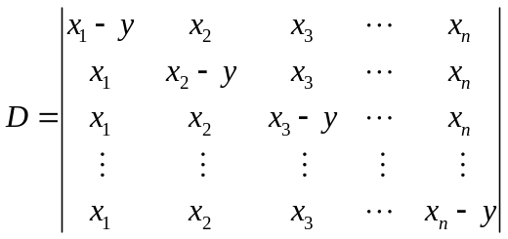

2. (10分) 求矢量场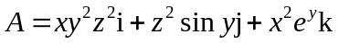的旋度。

得分 | 评卷人 | 复查人
四、求值题(每题10分，共20分)
1. (10分)设连续型随机变量的分布函数为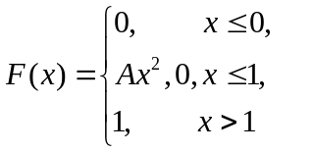

（1）求系数A；（2）求的分布密度函数；（3）求取区间（0.3,0.7）内的值的概率.

2. (10分) 随机变量的分布密度函数如下：

 | -1 | 0 |  | 1 | 2
概率 |  |  |  | 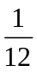 | 
求 ：（1）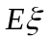 （2）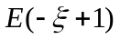 （3）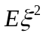

得分 | 评卷人 | 复查人

五、应用题(第一题10分，第二题15分，共25分)
1. （10分）求非齐次线性方程组 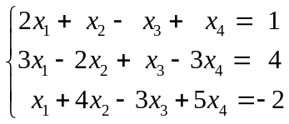 的通解.

2. (15分)设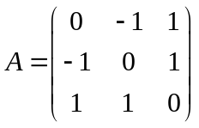，求一个正交阵，使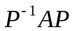为对角阵，并写出相应的对角阵.

